“总裁价到”立白打造首个现象级抖音直播首秀
广 告 主：立白集团
所属行业：日化行业
执行时间：2020.07.01-07.30
参选类别：直播营销类
营销背景
品牌背景：立白希望通过总裁直播首秀，开启品牌与抖音的长期直播合作，共建小店生态。
品牌挑战1：如何打造优秀的品宣向直播，同时实现销售转化，提振渠道信心。
品牌挑战2：总裁直播首秀，在日化行业属于开拓尝试，客户压力大。
品牌挑战3：主要考核曝光，同时需要兼顾小店转化。
营销目标
品牌价值：打造具有爆点话题高曝光的营销传播事件，开启官抖长期运维。
渠道价值：夯实品牌品牌服务商信心，实现线上零售线下经销联动，打响第三季度开门红。
行业价值：成功打造抖音直播+小店闭环，树立日化行业品牌直播标杆。
策略与创意
热点形态捕捉：抖音直播大热，有许多企业尤其是大企业尚未深入直播环境；立白有魄力成为行业的先行者，能够更容易的获取用户，更容易获得各方关注。
BOSSX明星X带货官联动：强噱头与热点绑定，带货官属性带来平台级IP共振。
阵地经营意识觉醒：直播作为一种提升商家私域价值的经营工具，能够真正实现内容推动账号经营，构成粉丝高效获取，立白抓住这一机会点，快速形成直播新方
执行过程/媒体表现
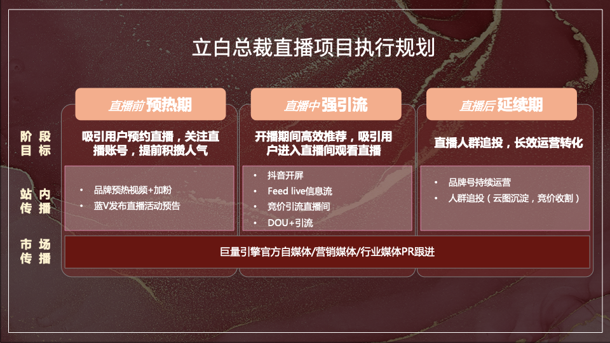
直播前：提前运营，成功建立品牌阵地，品牌号主页PV每日稳定在高值200万左右浮动，品牌tab页PV数在7.24直播当日达到了10519，较好的为用户传递了品牌活动信息
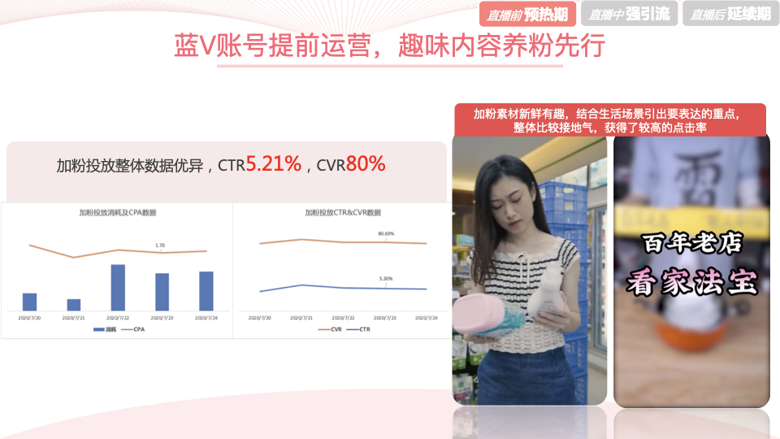

直播中：流量资源组合投放，精准触达目标客户，爆款素材表现优秀
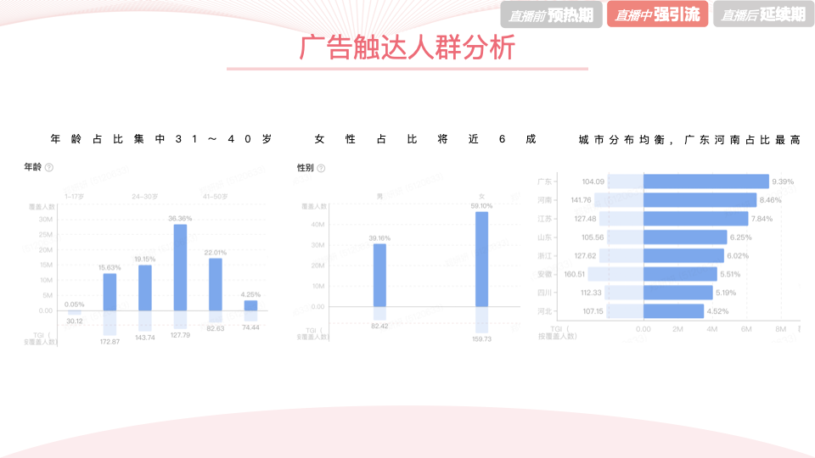

直播后：人群二次追投，外围PR发声
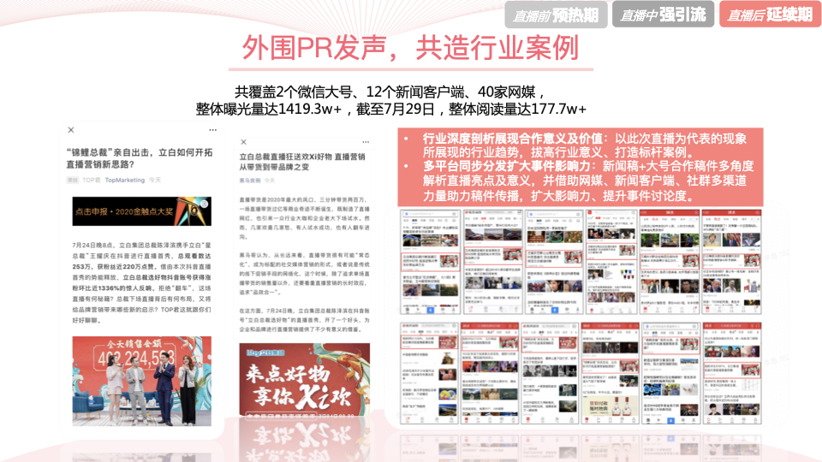
营销效果与市场反馈
触达高效：多种流量组合，引流成功打通直播+小店闭环；
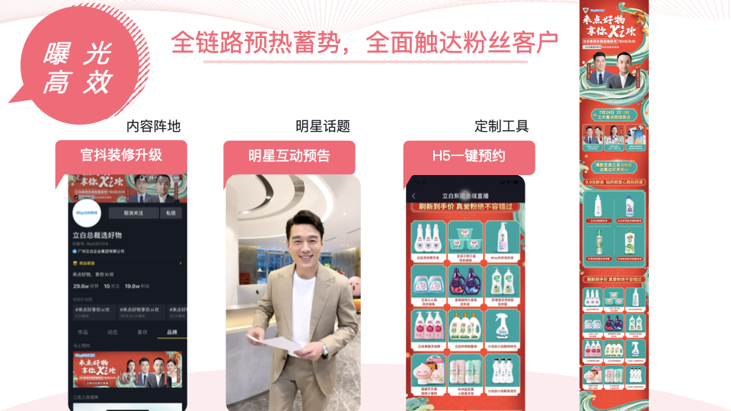

IP高定：与平台IP“boss直播”合作， 强强联合创造声量
品牌BOSS亲自上阵直播，史上最大咖导购员上线，围绕“来点好物，享你喜欢 ” 主题，高效触达消费者
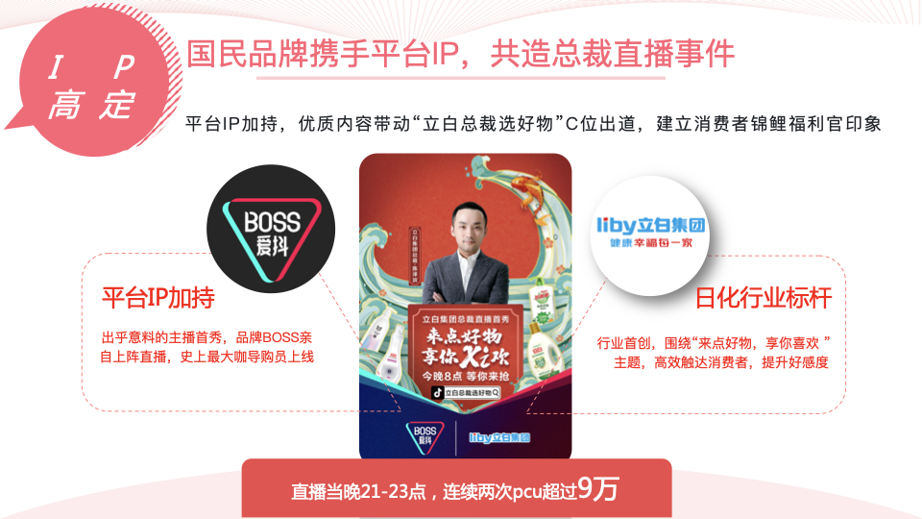

内容高能：星总裁+总裁组合预期拉满，主播分工明确，带货官，星主持角色鲜明
直播内容全程高能 看播人数达成新高，立白集团总裁陈泽滨 星总裁王耀庆首席福利官伊一、首席带货官呗呗兔。

粉丝高质：利用明星素材，提前进行预热与运营，在开播前积累粉丝质量优异
